2015- 2016 EĞİTİM – ÖĞRETİM YILI 6. SINIF FEN BİLİMLERİ DERS PLÂNI
I.BÖLÜM
Dersin Adı: | Fen Bilimleri | 32.Hafta (16 – 20 Mayıs 2016)
Sınıf: | 6.Sınıf
Ünite No-Adı: | 7.Ünite: Elektriğin İletimi / 8. Ünite: Dünya’mız, Ay ve Yaşam Kaynağımız Güneş
Konu: | Elektriksel Direnç ve Bağlı Olduğu Faktörler /  Dünya, Güneş ve Ay’ın Şekil ve Büyüklüklerinin Karşılaştırılması
Önerilen Ders Saati: | 4 Saat
II.BÖLÜM
Öğrenci Kazanımları/Hedef ve Davranışlar: |  | 6.7.2.3. Ampulün de bir iletken telden oluştuğunu ve bir direncinin olduğunu fark eder. (2 Saat)  6.8.1.1. Dünya, Güneş ve Ay’ın şekil ve büyüklüklerini, oluşturduğu modeli kullanarak karşılaştırır. (2 Saat)
Ünite Kavramları ve Sembolleri: |  | Elektriksel direnç  Algılanan (görünen) büyüklük
Uygulanacak Yöntem ve Teknikler: |  | Anlatım, Soru Cevap, Rol Yapma, Grup Çalışması
Kullanılacak Araç – Gereçler: |  | Ampullerin direncini ölçelim etkinliği için;  • Farklı güç değerlerine sahip üç adet ampul  • Direnç ölçer  Dünya, Güneş ve Ay’ın büyüklükleri etkinliği için;  • 1 kum boncuk  • 1 pinpon topu  • 1 panç balon (lastikli balon)  • İp  • İzole bant  • Makas  • Metre
Açıklamalar: |  | Büyüklük karşılaştırması yapılırken sayısal veriler kullanılmaz, sadece birbirine göre büyüklükleri esas alınır.
Yapılacak Etkinlikler: |  | Ampullerin direncini ölçelim (D.K. Sayfa: 368)  Dünya, Güneş ve Ay’ın büyüklükleri (D.K. Sayfa: 383)
Özet: | Ampulün de Bir Direnci Vardır  Ampul, elektrik enerjisini ısı ve ışık enerjisine dönüştüren bir devre elemanıdır. Ampul, duy ile bağlantıyı sağlayan vidalı metal bir kısım ve bu metal kısmın üzerine oturtulmuş cam bir balondan oluşur. Bu cam balonun içinde tungsten (volfram) metalinden yapılmış filaman adı verilen bir tel bulunur. Çok ince ve uzun olan bu tel, balon içinde küçük bir alana yerleştiğinden fazla yer kaplamaması için kıvrımlı bir hâle getirilmiştir.  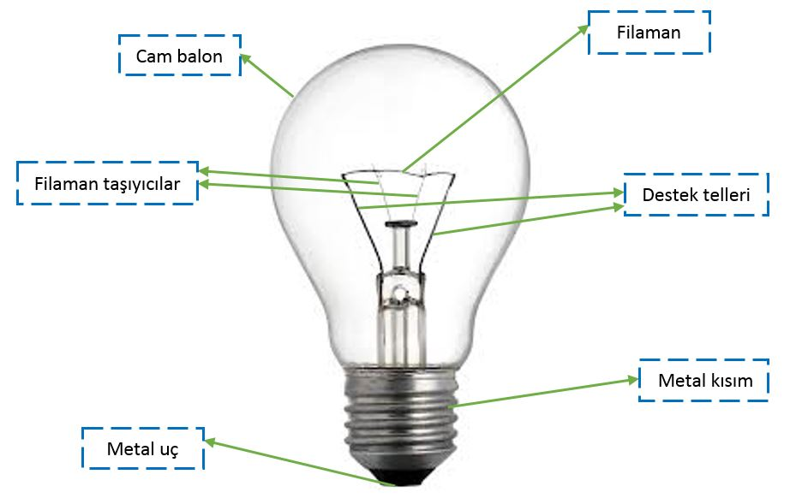  Tungsten metalinin elektriksel direnci çok büyüktür. Bu nedenle elektrik enerjisinin geçişi esnasında çok ısınarak akkor hâle gelir ve çevresine ışık yaymaya başlar. Ampulün yapısında direnci yüksek metalden yapılmış bir tel kullanılmasaydı, sistem meydana gelen ısıya dayanamazdı. Direnci düşük bir tel, bu yüksek ısı karşısında hemen kopar ve ampul sönerdi.  Ampullerde cam balonun içerisindeki hava boşaltılır. Boşaltılan havanın yerine Argon adı verilen bir gaz doldurulur. Çünkü ampulün içerisinde bulunan gazların tungsten teliyle etkileşime girmemesi gerekir. Eğer ampulün içerisinde hava olursa, bu hava tungsten metaliyle hemen etkileşime girer ve ampul ışık vermez. Ampulün içine Argon gazı yerine Neon gazı doldurulduğunda ise lamba renkli ışık verir.  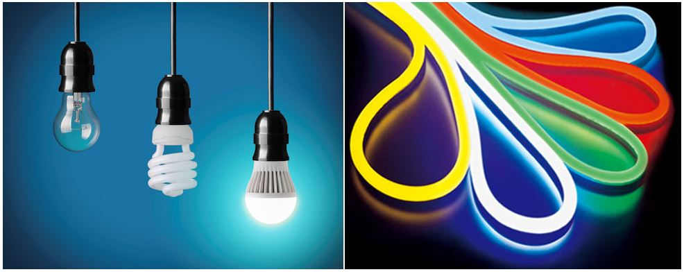  Bütün devre elemanları gibi ampulün de iki ucu vardır. Bir devrede ampulün ışık verebilmesi için kablo uçlarının ampul uçlarına dokundurularak elektrik enerjisinin ampul içinden geçişinin sağlanmış olması gerekir.  Lambaların farklı parlaklıklarda yanmasının nedeni, içerisindeki filamanların uzunlukları ve kalınlıklarının, dolayısıyla elektriksel dirençlerinin birbirinden farklı olmasıdır. Lambaların elektriksel dirençlerinin farklı olması, filaman üzerinden geçen elektrik enerjisi miktarının farklı olmasına yol açar. Bu özellik, lambaların farklı parlaklıkta ışık vermelerini sağlar.  Dünya, Güneş ve Ay’ın Şekil ve Büyüklükleri  Güneş ve Ay gök cisimlerindendir. Güneş, Dünya’mızın ısı ve ışık kaynağıdır. Ay ise Dünya’nın uydusudur ve Dünya’ya en yakın gök cismidir. Dünya, Güneş ve Ay’ın gözlemlenen önemli özelliklerinin çoğunun bu gök cisimlerinin şekliyle ilişkilidir. Yani Dünya, Güneş ve Ay şekillerinden dolayı bazı özelliklere sahiptirler. Dünya’nın şekli küreye benzer ve bu şekle özel olarak Geoit denir. Güneş ve Ay’da Dünya gibi küreye benzeyen gök cisimleridir. Güneş, Dünya ve Ay’ın şeklinin küreye benzediğini anlamanın en kolay yollarından biri Güneş ve Ay tutulmalarını incelemektir. Güneş tutulmasını gözlemlerken göz sağlığımızın korunması için Güneş’e çıplak gözle bakmamalıyız. Koruyucu gözlük kullanmalıyız.  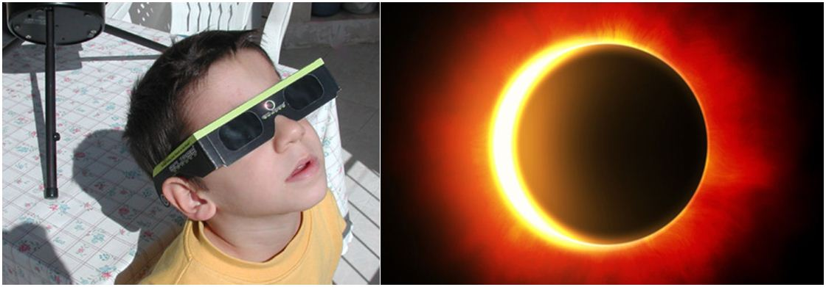  Dünya’ya daha yakın olan Ay, bize çok uzak olan Güneş ile aynı büyüklükte gibi görünür. Ancak Güneş Ay’a göre çok daha büyüktür. Bu durumu şu şekilde açıklayabiliriz. Cisimler bizden uzaklaştıkça onları gerçek boyutlarından daha küçük olarak algılarız. Bunun tersine cisimler arasındaki uzaklık azaldıkça daha büyük görürüz. Bir cismin büyüklüğü gözlem yapılan yer ile aradaki uzaklığa bağlı olarak farklılık gösterebilir.  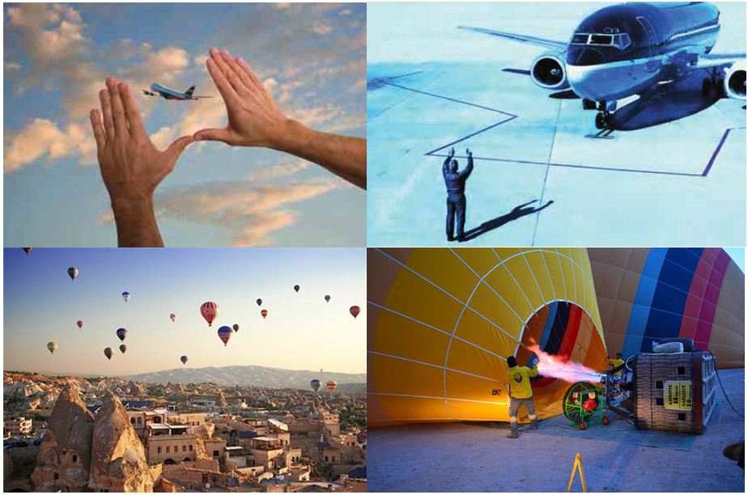  Güneş bize Ay’dan çok uzak olmasına rağmen Ay ile aynı büyüklükteymiş gibi göründüğüne göre Güneş, Ay’dan oldukça büyük olmalıdır. Güneş’le Ay’ı genellikle aynı büyüklükte algılamamızın nedeni bu cisimlerin Dünya’mıza farklı uzaklıkta olmalarıdır.  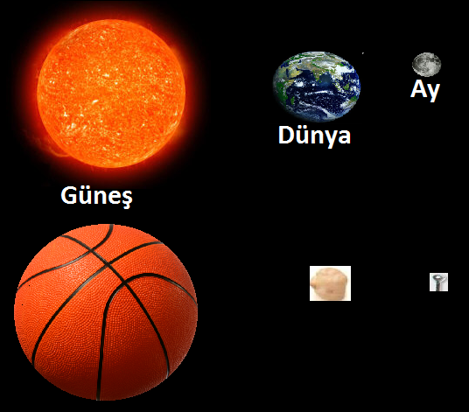  Güneş, Dünya ve Ay’ın büyüklükleri birbirinden farklıdır ve bunlar arasındaki büyüklük ilişkisini şu şekildedir; Güneş’in büyüklüğünü bir basketbol topu kadar kabul edersek, Dünya bir nohut tanesi ve Ay ise bir toplu iğne başı kadar olur. Buna göre Güneş, Dünya ve Ay’a göre çok daha büyük, Ay ise Güneş ve Dünya’ya göre çok daha küçüktür diyebiliriz.
III.BÖLÜM
Ölçme ve Değerlendirme: | *Boşluk dolduralım  *Eşleştirelim Ölçme ve değerlendirme için projeler, kavram haritaları, tanılayıcı dallanmış ağaç, yapılandırılmış grid, altı şapka tekniği, bulmaca, çoktan seçmeli, açık uçlu, doğru-yanlış, eşleştirme, boşluk doldurma, iki aşamalı test gibi farklı soru ve tekniklerden uygun olanı uygun yerlerde kullanılacaktır.
IV.BÖLÜM
Dersin Diğer Derslerle İlişkisi:
V.BÖLÜM
Planın Uygulanmasıyla İlgili Diğer Açıklamalar:

………………………………….. Uygundur
Fen Bilimleri Öğretmeni ………………………………………
Okul Müdürü

NOT: Yukarıdaki günlük planı; ders kitapları ve ünitelendirilmiş yıllık planları baz alarak öğretmenlerimizin kendilerinin hazırlaması özellikle öğretmenin derse – konuya hakim olarak gelmesi açısından son derece önemlidir.

*Geleceğimizin teminatı gençlerimizin daha iyi eğitimi için öğretmenlerimizin çalışma azmini yitirmemesi gerekir.
www.FenEhli.com

